Die krasse Fledermausexkursion der Klasse 4D
Die Klasse 4d war am Mittwoch, 14.9.2022 an einem Fledermausausflug. Sie ging vom Margeläcker mit dem Bus nach Baden zur Hochbrücke. Dann spazierten die Schüler und die Lehrerinnen zum Spielplatz unter der Brücke.
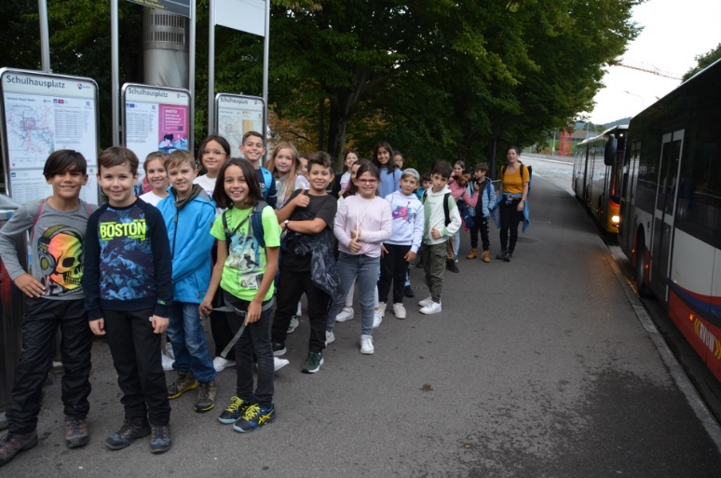
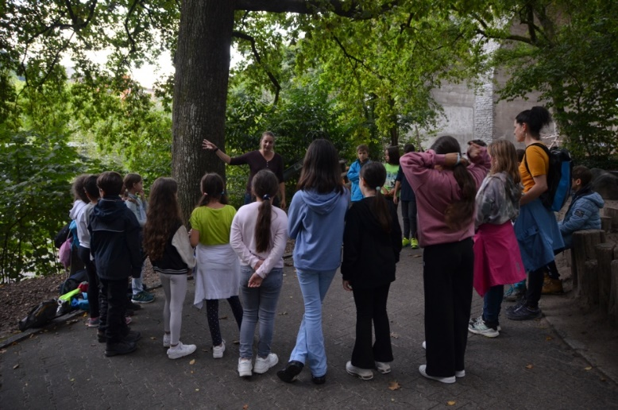
Dort wartete die Expertin, Frau Bögli, sie verteilte allen eine Kreide, um eine Fledermaus auf den Boden zu malen. Dann erklärte sie was und wieviel diese Säugetiere fressen. Wenn man das mit einem 4.Klässler vergleichen würde, wären das ca. 30 Pizzen. Sie durften sogar den Fledermauskot untersuchen. Die Kinder und die Lehrerinnen gingen auf einen Kiesplatz und Frau Bögli zeigte ihnen eine ausgestopfte Fledermaus. Anhand von Kichererbsen zeigte sie wie schwer die leichteste und die schwerste Fledermaus in der Schweiz ist: vier bis vierzig Gramm. Dann sind sie mit Fledermausdetektoren losgeschlendert, um die Fledermäuse zu hören.
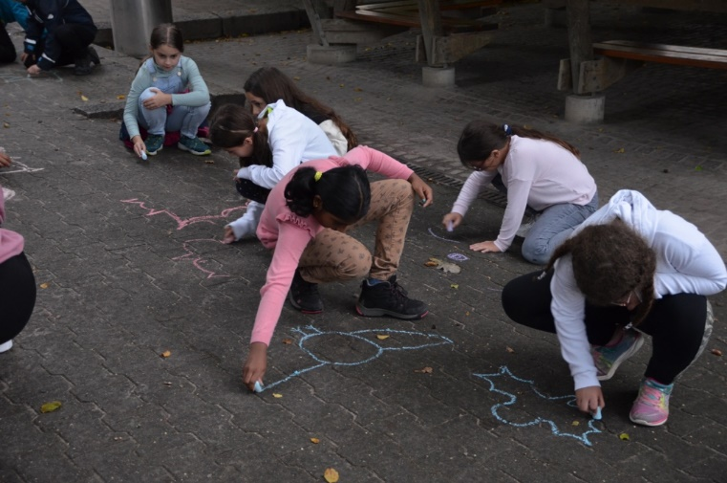
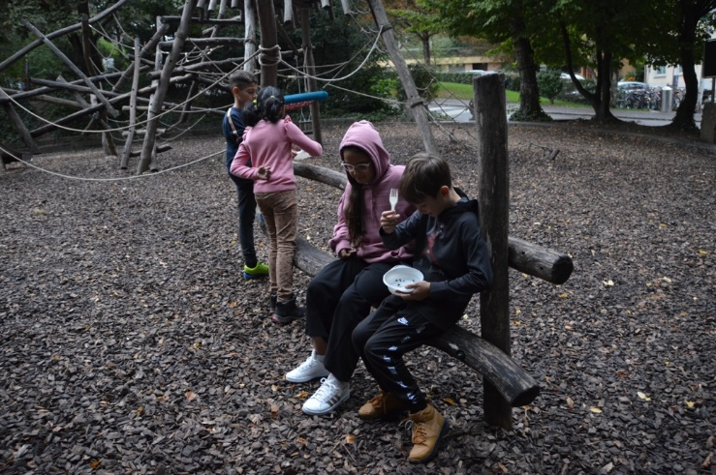

Plötzlich fing es heftig an zu gewittern. Alle stürzten unter die überdachte Holzbrücke, aber knapp nicht von der Brücke. Leider regnete es wie aus Eimern weiter. Mit gefüllten Papiertütchen konnten sie Töne machen und mussten den Partner, der den gleichen Ton macht, finden. Die Klasse machte das Spiel mit Freude mit. Dann stellten sie sich in eine Zweierreihe auf und Frau Bögli erklärte ihnen das nächste Spiel. Frau Bögli stellte eine Behauptung auf, wenn sie falsch war, dann musste die linke Seite wegrennen, war sie richtig, musste die Rechte wegrennen. Jeweils die andere Seite musste sie fangen.

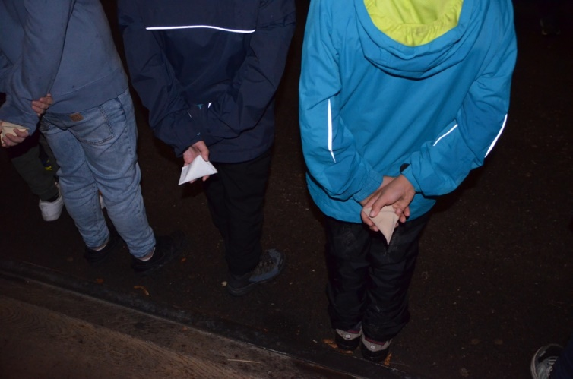

Leider mussten die Schüler und Lehrerinnen einen Bus früher nehmen, weil es so fest geregnet hat. Die krasseste Erinnerung war, dass die schnellste Fledermaus 50 km/h fliegen kann. Die Schüler fanden es cool, dass sie am nächsten Tag erst um 9.05 Uhr Schule hatten.

Text: Lino Güttinger und Gian Plaz
Fotos: Frau Dörflinger und Frau Zanetti

